第五章
- 面向对象设计原则：
  - 单一职责原则
  - 开闭原则
  - 里氏代换原则
  - 依赖倒置原则
  - 接口隔离原则
  - 合成复用原则
  - 迪米特原则
- 设计模式
  - 概念：代码设计经验的总结
  - 作用：提高代码的可重用性、可阅读性和可靠性
- 设计模式的分类
  - 按目的来分：
    - 创建型模式
    - 结构型模式
    - 行为型模式
  - 按范围来分
    - 类模式
    - 对象模式
- 23种设计模式
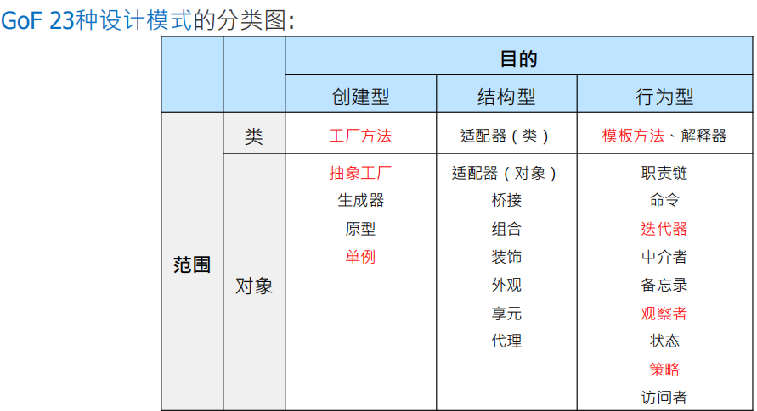
- 单例模式是对象创建型模式。
- 单例模式类图：
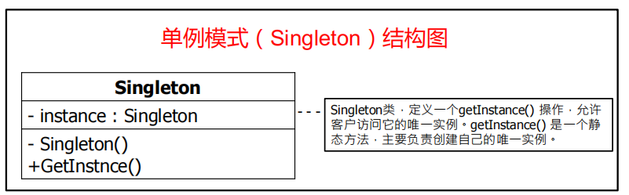
- 单例模式饿汉式：
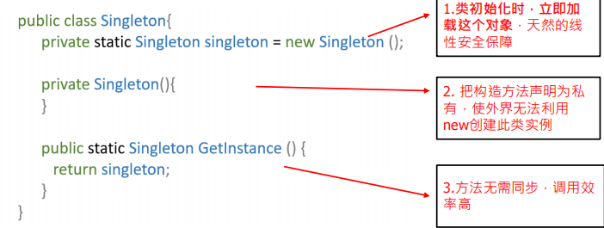
- 单例模式懒汉式：
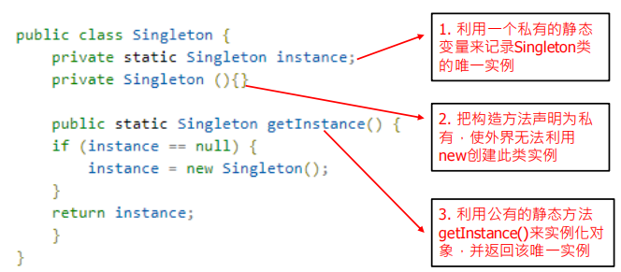
- 单例模式同步锁
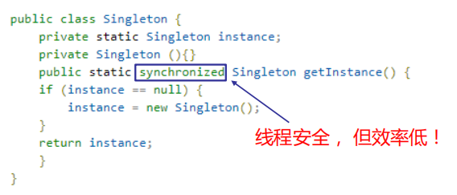
- 各单例模式的优缺点：
  - 饿汉式：线程安全，浪费资源
  - 懒汉式：延迟加载，线程不安全
  - 同步锁：线程安全，增加开销
- 工厂方法模式是类创建型模式
- 工厂方法模式类图：
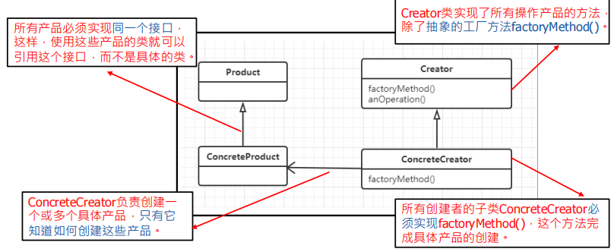
- 抽象工厂模式是对象创建型模式
- 抽象工厂模式拓展一个产品类型困难，但拓展一个产品族很方便。
- 抽象工厂的优缺点：
  - 优点：
    - 产品族扩展非常容易
    - 一个产品族中的多个对象被设计成一起工作时，能保证客户端始终只使用同一个产品族中的对象
  - 缺点：
    - 产品类型扩展非常困难
    - 增加了系统的抽象性和理解难度。
- 抽象工厂的类图：
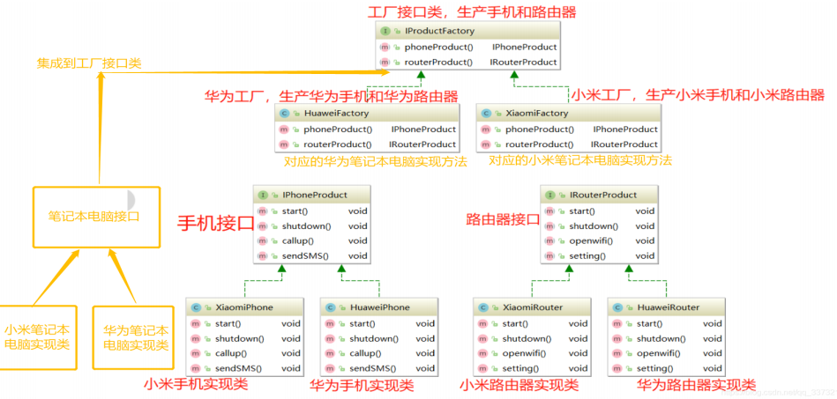
- 简单工厂模式类图：


